**PENGGUNAAN APLIKASI AUGMENTED REALITY TERHADAP HASIL BELAJAR SISWA PADA MATERI PERANGKAT JARINGAN MATA PELAJARAN JARINGAN DASAR KELAS X SMK MANDIRI KADUNGORA**

**SKRIPSI**

Diajukan untuk memenuhi salah satu syarat memperoleh gelar Sarjana Pendidikan Teknologi Informasi

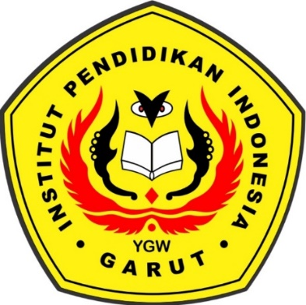

Oleh

**DONI ROMDONI**

**NIM 16832012**

**PROGRAM STUDI PENDIDIKAN TEKNOLOGI INFORMASI**

**FAKULTAS ILMU TERAPAN DAN SAINS**

**INSTITUT PENDIDIKAN INDONESIA**

**2021**